Pregunta interactiva de trigonometria. Cálculo del valor de la arcotangente
Preview
https://stemcollection.com/r/6486
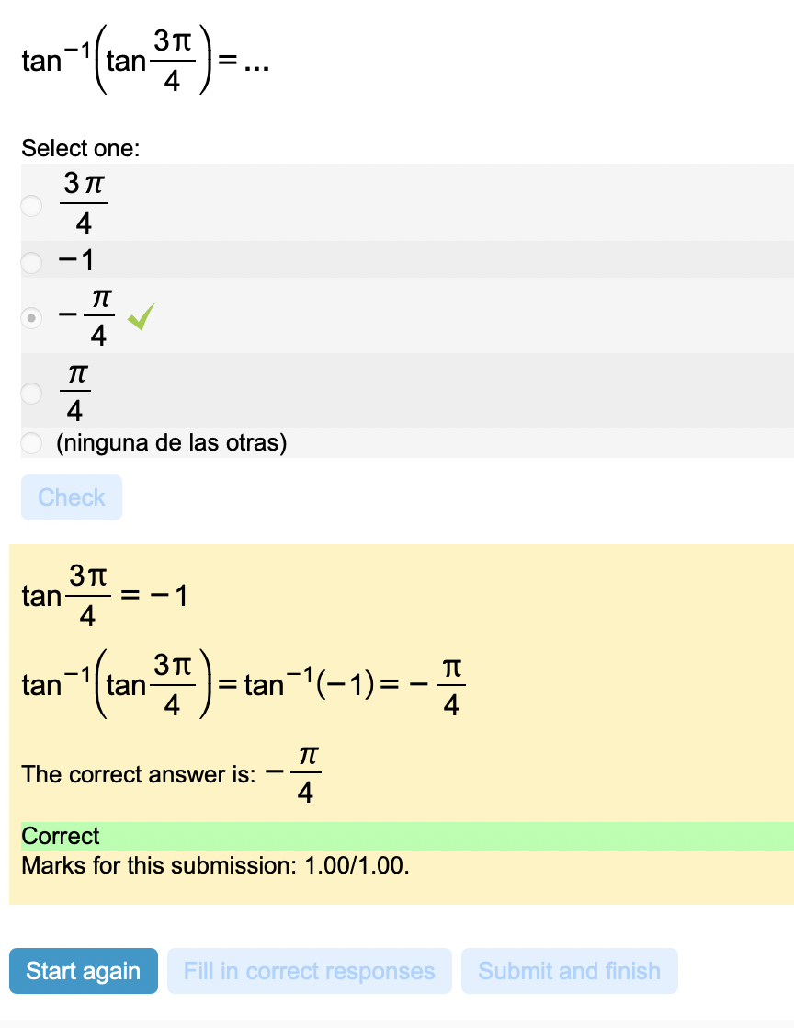

Esta pregunta forma parte de las preguntes de STEM collection | WIRIS math
https://stemcollection.com/om/24/ca

